SOFFIATORE BL-7600

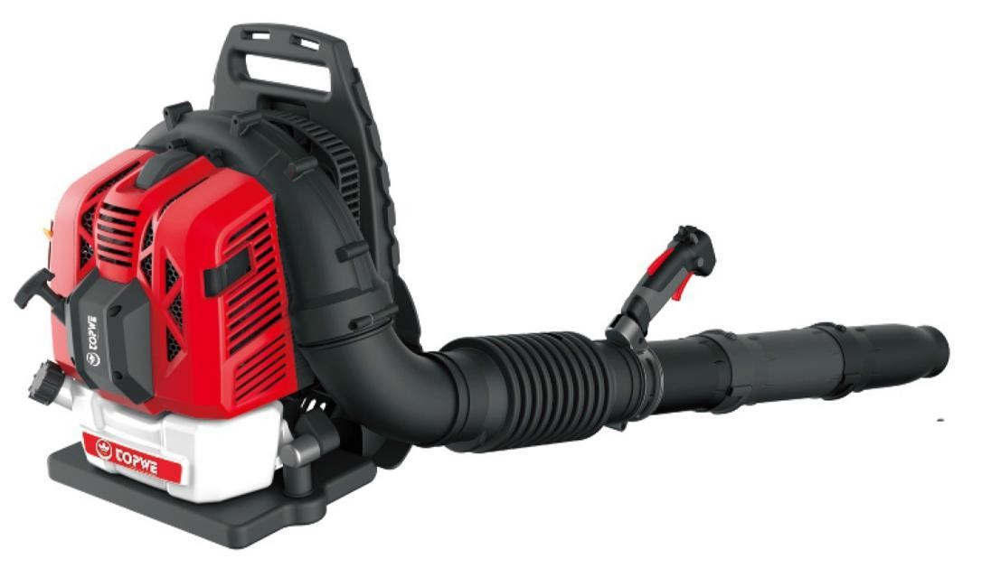

# AVVERTENZE DI SICUREZZA

**ATTENZIONE: Per la vostra sicurezza, leggete questo manuale prima di tentare di far funzionare la vostra nuova unità. La mancata osservanza delle istruzioni può causare gravi lesioni personali. Trascorrete qualche istante per familiarizzare con il vostro soffiatore prima di ogni utilizzo. Se date questo strumento ad un'altra persona, consegnate anche questo manuale.**

**Utilizzare questo strumento come descritto in questo manuale. Qualsiasi manipolazione errata e qualsiasi uso contrario alle istruzioni non comporta in alcun modo la responsabilità del produttore.**

**Il mancato rispetto delle istruzioni di sicurezza e dell'uso può causare il rischio di scosse elettriche, incendi e/o lesioni alle persone.**

**LEGGERE ATTENTAMENTE IL MANUALE D'USO PRIMA DI METTERE IN FUNZIONE L'APPARECCHIO.**

.

* Non permettere mai a bambini, persone con ridotte capacità fisiche, sensoriali o mentali o con scarsa esperienza e conoscenza o a persone che non hanno familiarità con queste istruzioni di utilizzare la macchina, le normative locali possono limitare l'età dell'operatore.
* Tenere i bambini, gli altri astanti e gli animali domestici lontani dalla macchina durante il funzionamento.
* Ricordate che l'operatore o l'utente è responsabile degli incidenti o dei pericoli che si verificano alle persone o ai loro effetti personali.
* Non smontare l'utensile da soli. Lo smontaggio, la riparazione o la verifica devono essere effettuati esclusivamente da personale qualificato.
* VESTITURA A CHIUSURA DI INDOSSAGGIO, VESTITO DA LAVORO che fornisca protezione, come pantaloni o pantaloni lunghi, scarpe da lavoro di sicurezza, guanti da lavoro pesanti, cappello rigido, uno schermo facciale di sicurezza, o occhiali di sicurezza per la protezione degli occhi. Lo strumento è estremamente rumoroso e richiede l'uso di protezioni per le orecchie, come ad esempio un buon grado di tappi per le orecchie o altre barriere acustiche.
* Trasportare sempre la macchina per l'impugnatura; non utilizzare mai altre parti della macchina.
* FARE RIFORNIMENTO IN UN POSTO SICURO. Aprire lentamente il tappo del serbatoio per scaricare la pressione che può essersi formata nel serbatoio. Pulire sempre l'unità dalle fuoriuscite di carburante o di olio prima di iniziare. Per evitare il rischio di incendio, spostare almeno 3 metri dalla zona di rifornimento prima di iniziare il rifornimento.
* SPEGNERE l'unità prima di impostarla e anche prima di installare o rimuovere gli accessori.
* TENERE TUTTE LE VITI E I VITTORI A VITE E I VITTORI A VELOCITÀ E l'unità in buone condizioni di funzionamento. Non mettere mai in funzione l' apparecchio se non è regolato in modo corretto o se non è montato completamente e in modo sicuro.
* MANIGLIE ASCIUGATE LE MANIGLIE A SECCO, pulite e prive di miscela combustibile.
* ATTREZZATURE DI MAGAZZINO LONTANO DALLE POSSIBILI FONTI DI

IGNITIONE, come scaldabagni a gas, asciugabiancheria, o forni a olio, riscaldatori portatili, ecc.

* MANTENERE SEMPRE il motore privo di accumulo di detriti.
* Il FUNZIONAMENTO DELLE ATTREZZATURE deve essere sempre limitato a persone mature e adeguatamente istruite.
* TUTTE LE PERSONE CON PROBLEMI RESPIRATORI e le persone che operano con il soffiatore in ambienti molto polverosi, devono sempre indossare una maschera

antipolvere. Le maschere antipolvere di carta sono disponibili nella maggior parte dei negozi di vernici e ferramenta.

* Far funzionare la macchina solo ad orari ragionevoli - non la mattina presto o a tarda notte, quando le persone potrebbero essere disturbate. Rispettare gli orari elencati nelle ordinanze locali.
* Evitare di usare la macchina in caso di maltempo, soprattutto quando c'è il rischio di temporali e fulmini.
* In caso di incidente, interrompere immediatamente l'uso della macchina. Spegnere la macchina e controllare il problema. Non utilizzare la macchina quando è danneggiata.
* Se la macchina dovesse iniziare a produrre rumori o vibrazioni insolite, spegnere immediatamente la fonte di alimentazione e lasciare che la macchina si fermi. Prima di riavviare e mettere in funzione la macchina, procedere come segue:
  1. Ispezionare per verificare la presenza di danni;
  2. Sostituire o riparare le parti danneggiate;
  3. Controllare e serrare eventuali parti allentate.
* Se la macchina si intasa, spegnere la fonte di alimentazione prima di pulire i detriti.
* Non azionare mai la macchina con protezioni o schermi difettosi o senza dispositivi di sicurezza in posizione.
* Tenere la fonte di alimentazione pulita da detriti e altri accumuli per evitare danni alla fonte di alimentazione o possibili incendi.
* Non trasportare questa macchina mentre è in funzione. Spegnere sempre l'utensile e trasportarlo sempre con l'impugnatura e per evitare incidenti e perdite di carburante.
* Fermare la macchina e assicurarsi che tutte le parti in movimento si siano completamente fermate
  + 1. Ogni volta che si lascia la macchina;
    2. Prima di rimuovere i blocchi o di sturare lo scivolo;
    3. Prima di controllare, pulire o lavorare sulla macchina.
* Non inclinare la macchina mentre la fonte di alimentazione è in funzione.
* Far funzionare la macchina al minor numero di giri possibile per eseguire il lavoro. In questo modo, i livelli di vibrazione e di rumorosità, così come l'usura dell'utensile, possono essere ridotti al minimo.
* Usare rastrelli e scope per allentare i detriti prima di soffiare.
* In condizioni polverose, inumidire leggermente le superfici.
* Utilizzare l'estensione completa dell'ugello del soffiatore in modo che il flusso d'aria possa lavorare vicino al terreno.
* ATTENZIONE: non azionare la macchina vicino a finestre aperte, ecc;
* ATTENZIONE: NON UTILIZZARE UN ALTRO COMBUSTIBILE oltre a quello raccomandato nel manuale. Seguire sempre le istruzioni riportate nella sezione Carburante e lubrificazione di questo manuale. Non utilizzare mai benzina a meno che non sia miscelata correttamente con il lubrificante per motori a 2 cicli. Ne risulterà un danno permanente al motore, annullando la garanzia del produttore.
* NON FUMARE durante il rifornimento di carburante o il funzionamento delle apparecchiature.
* NON FUNZIONARE UN'UNITÀ SENZA MUFFLER e senza uno scudo marmitta correttamente installato.
* NON TOCCARE o lasciare che le mani o il corpo entrino in contatto con un silenziatore caldo o con il filo della candela.
* DEBITO AL PERICOLO dei fumi di scarico, non azionare mai il soffiatore in un'area

ristretta o poco ventilata.

* MAI PUNTARE MAI in direzione di persone, animali, edifici, automobili, o finestre aperte, ecc.
* NON azionare l'unità senza il coperchio di ingresso installato per evitare il contatto con la girante.
* NON spegnere un motore caldo in presenza di materiale infiammabile.
* NON METTERE IN FUNZIONE L'UNITÀ PER PERIODI PROLUNGATI. Riposare periodicamente per evitare danni dovuti a vibrazioni, danni alle orecchie o danni all'apparecchio.
* Azionare la macchina in una posizione consigliata e solo su una superficie solida e piana.
* Non azionare la macchina su una superficie pavimentata o ghiaiosa dove il materiale espulso potrebbe causare lesioni.
* ATTENZIONE: NON AGGIUNGERE, RIMUOVERE O ALTERARE ALCUN

COMPONENTE DI QUESTO PRODOTTO. Ciò potrebbe causare lesioni personali e/o danneggiare l'unità, annullando la garanzia del produttore.

* NON AZIONARE L'APPARECCHIO QUANDO È STANCO, MALATO O SOTTO L'INFLUENZA DI ALCOL O DROGHE.
* NON azionare l'unità vicino o in prossimità di liquidi o gas infiammabili, sia all'interno che all'esterno. Ne può derivare un'esplosione e/o un incendio.
* NON INDOSSARE abiti larghi, sciarpe, catene per il collo, capelli lunghi e simili. Ciò potrebbe causare lesioni associate a oggetti che vengono trascinati nelle parti rotanti.
* NON rifornire di carburante un motore acceso o un motore caldo.
* Prima dell'uso, controllare sempre visivamente che gli elementi di fissaggio siano ben fissati, che l'alloggiamento non sia danneggiato e che le protezioni e gli schermi siano in posizione. Sostituire i componenti usurati o danneggiati nei set per preservare l'equilibrio. Sostituire le etichette danneggiate o illeggibili.
* Prima di avviare la macchina, assicurarsi che il tubo sia vuoto.
* Tenere il viso e il corpo lontano dall'ugello.
* Non lasciare le mani o qualsiasi altra parte del corpo o gli indumenti all'interno dello scivolo di scarico o vicino a qualsiasi parte in movimento.
* Mantenere sempre il giusto equilibrio e il giusto appoggio. Non esagerare. Non stare mai ad un livello più alto della base della macchina quando si soffia il materiale con essa.
* Durante il funzionamento di questa macchina, tenersi sempre lontani dalla zona di scarico.
* Per ridurre il rischio di perdita dell'udito associato al livello sonoro, è necessaria una protezione dell'udito.
* Per ridurre il rischio di lesioni associate al contatto con parti rotanti, arrestare il motore prima di installare o rimuovere gli accessori. Non operare senza la protezione in posizione. Scollegare sempre la candela prima di eseguire la manutenzione o di accedere a qualsiasi parte mobile.
* Non orientare l'ugello del soffiatore in direzione di persone o animali domestici.
* Non far mai funzionare l'unità senza l'attrezzatura adeguata. Quando viene utilizzato come soffiatore, installare sempre i tubi del soffiatore.
* far funzionare la macchina solo ad orari ragionevoli - non la mattina presto o a tarda notte, quando le persone potrebbero essere disturbate;
* Non azionare la macchina vicino a finestre aperte.
* Usare rastrelli e scope per allentare i detriti prima di soffiare
* In condizioni polverose, inumidire leggermente le superfici o utilizzare l'attacco mister;
* Limitare il tempo di utilizzo dell'utensile. Prendere un tempo di riposo tra 2 operazioni. Non lavorare prima o dopo la notte. Essere esposti a rumore e vibrazioni per un tempo prolungato. Il rumore può causare danni alle orecchie.
* Questa macchina è estremamente rumorosa. Indossare sempre una protezione per l'udito quando si utilizza l'utensile.
* In caso di incidente o di guasto, fermarsi per utilizzare la macchina. Spegnere l'utensile e attendere che si fermi completamente. Controllare il problema. In caso di blocco, eliminare il blocco con cautela. In caso di guasto, portare l'utensile ad un servizio post- vendita per l'ispezione e la riparazione. Utilizzare l'utensile solo quando è sbloccato in modo sicuro.
* Far funzionare la macchina solo ad orari ragionevoli - non la mattina presto o a tarda notte, quando le persone potrebbero essere disturbate.

**Manutenzione e stoccaggio**

Quando la macchina viene fermata per la manutenzione, l'ispezione, o lo stoccaggio, o per cambiare un accessorio, spegnere la fonte di alimentazione e assicurarsi che tutte le parti in movimento si siano completamente fermate. Lasciare raffreddare la macchina prima di effettuare ispezioni, regolazioni, ecc. Mantenere la macchina con cura e tenerla pulita.

* + Conservare l'apparecchio in un luogo asciutto e fuori dalla portata dei bambini.
  + Lasciare sempre raffreddare la macchina prima di riporla.
  + Sostituire le parti usurate o danneggiate per sicurezza. Utilizzare solo parti di ricambio e accessori originali.
  + Non tentare mai di annullare la funzione di interblocco della guardia.

**Rischi residui**

Anche se si utilizza questo prodotto in conformità con tutti i requisiti di sicurezza, permangono potenziali rischi di lesioni e danni. Dalla struttura e dalla struttura di questo prodotto possono derivare i seguenti pericoli. Essere sempre vigili quando si utilizza questo prodotto, in modo da poter riconoscere e gestire tempestivamente i rischi. Un intervento rapido può prevenire lesioni gravi e danni alle cose. Spegnere l'utensile in caso di malfunzionamenti. Fatelo controllare da un professionista qualificato e fatelo riparare, se necessario, prima di utilizzarlo di nuovo.

* + Ci sono conseguenze dannose per la salute derivanti dall'emissione di vibrazioni se il prodotto viene utilizzato per lunghi periodi di tempo o non viene gestito e mantenuto correttamente.
  + Vi è il rischio di lesioni e danni alle cose a causa di attacchi o di rotture dovute all'impatto improvviso di oggetti nascosti.
  + Pericolo di lesioni a persone e cose a causa di oggetti volanti.
  + L'uso prolungato di questo prodotto espone l'operatore a vibrazioni e può produrre la cosiddetta malattia del "dito bianco". Per ridurre il rischio, indossare guanti e tenere le mani al caldo.
  + Se si verifica uno qualsiasi dei sintomi della "sindrome del dito bianco", consultare immediatamente un medico. I sintomi del "dito bianco" includono intorpidimento, perdita di sensibilità, formicolio, formicolio e dolore, perdita di forza, cambiamenti di colore o condizioni della pelle. Questi sintomi compaiono di solito sulle dita, sulle mani o sui polsi. Il rischio aumenta a basse temperature.
  + Inalazione di particelle di materiale soffiato.
  + Proiezioni incustodite.
  + Contatto con oggetti estranei.
  + Contatto con l'utensile in funzione.
  + Perdita dell'udito in assenza di una corretta protezione dell'udito.

**Simboli**

 Leggere il manuale di istruzioni  Rischio di proiezione, tenere lontano gli astanti

l'udito

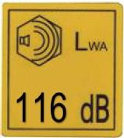



Indossare una protezione per gli occhi e una protezione per

Garantire il livello di potenza sonora

Rischio di incendio

Superficie calda

Rischio di inalazione dei gas di scarico

**Uso previsto**

* + Questo soffiatore è destinato ad essere utilizzato per soffiare foglie, polvere o detriti del giardino nella direzione desiderata. Non deve essere utilizzato per soffiare acqua, prodotti chimici, materiale infiammabile, metallo o legno e altri oggetti pericolosi.
  + Questo prodotto è destinato esclusivamente all'uso domestico privato. Deve essere utilizzato all'aperto.
  + Questo prodotto non è destinato ad essere utilizzato in un locale chiuso e in luoghi dove possono essere presenti gas di scarico e fiamme.
  + L'uso di questo prodotto in caso di pioggia o di ambienti umidi è vietato.
  + Qualsiasi altro uso potrebbe causare danni all'apparecchio, alle cose o lesioni personali.

# DESCRIZIONE

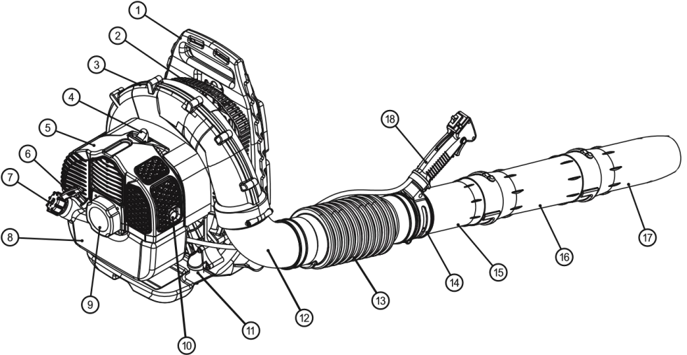

1. Portatelaio 10. Silenziatore
2. Coperchio laterale 11. Ammortizzatore
3. Copertura antivento 12. Gomito flessibile
4. Cappuccio per candele di accensione 13. 1Tubo flessibile
5. Motore a benzina 14. Collare per interruttore
6. Maniglia di avviamento 15. . Tubo del vento n.1
7. Tappo del serbatoio del carburante 16. Tubo del vento n.2
8. Serbatoio 17. Tubo del vento n.3
9. Avviamento facile 18. Maniglia con interruttore

# ASSEMBLEA

* 1. Montare il tubo del vento n.1 (15) sul tubo flessibile (13) ruotandolo in senso antiorario e avvitando il morsetto (B)
  2. Assemblare il tubo flessibile (13) al gomito flessibile (12) sulla soffiante avvitando il morsetto (A1)
  3. Allentare completamente a mano il dado ad alette (C), quindi installare la maniglia con l'interruttore (D)

sul tubo del vento n.1 (15) mediante tacche scorrevoli (E) nel morsetto dell'impugnatura; l'impugnatura deve essere angolata lontano dall'operatore.

* 1. Posizionare la maniglia per un comodo utilizzo e avvitare saldamente il dado ad alette (C).
  2. Montare il tubo del vento n.1 (15) su quello n.2 (16) e fissarlo con la vite

superiore.

* 1. Assemblare il tubo del vento n. 2 (16) al tubo del vento n. 3 (17) e fissarlo con la vite superiore.

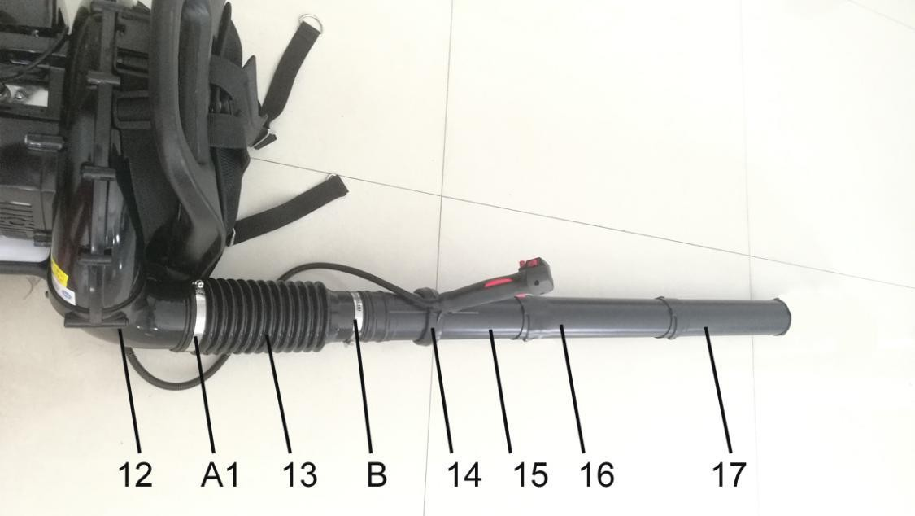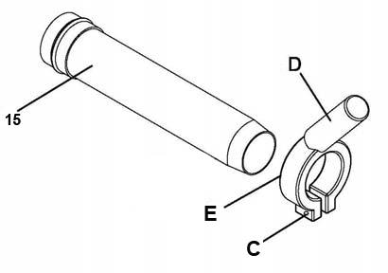

# Regolazione dello zaino, dell'imbragatura e della maniglia di controllo

1. Posizionare il soffiatore sulla schiena facendo scivolare le braccia attraverso gli spallacci come se si stesse mettendo su uno zaino.
2. Una volta effettuate le regolazioni delle cinghie per il comfort dell'utente, rimuovere il soffiatore dalla schiena e posizionarlo su un terreno piano in posizione verticale.
3. Regolare l'imbracatura dello zaino e la maniglia di controllo.

# RIFORNIMENTO E LUBRIFICAZIONE

**Carburante**

Utilizzare benzina senza piombo di grado regolare miscelata con olio motore a 2 tempi 40:1 personalizzato per ottenere i migliori risultati. Utilizzare i rapporti di miscelazione nella tabella di miscelazione del carburante riportata di seguito.

**AVVERTENZA**: Non utilizzare mai benzina dritta nell'unità. Ciò causerà danni permanenti al motore e annullerà la garanzia del produttore per il prodotto.

Non utilizzare mai una miscela di carburante che sia stata conservata per oltre 90 giorni.

**ATTENZIONE**: Se si deve utilizzare un lubrificante a 2 cicli diverso dal Talon Custom Lubricant, deve essere un olio di qualità superiore per motori a 2 cicli raffreddati ad aria miscelato con un rapporto di 30:1. Non utilizzare alcun prodotto a 2 cicli di olio con un rapporto di miscelazione consigliato di 100:1. Se la lubrificazione insufficiente è la causa di danni al motore, annulla la garanzia del motore del produttore.

# Miscelazione del carburante

Versare l'olio e il carburante in un contenitore. Mescolare accuratamente durante 1 min.

# Aggiungere carburante alla macchina

Aprire il serbatoio del carburante togliendo il tappo. Versare correttamente il carburante miscelato nel serbatoio del carburante. Pulire l'eventuale

fuoriuscita. Chiudere il serbatoio del carburante.

# Combustibili raccomandati

Alcune benzine convenzionali vengono miscelate con ossigenati come l'alcool o un composto di etere per soddisfare gli standard dell'aria pulita. Il motore è progettato per funzionare in modo soddisfacente su qualsiasi benzina per uso automobilistico, compresa la benzina ossigenata.

# Precauzioni per il rifornimento di carburante

* + Prestare sempre la massima attenzione quando si maneggia il carburante! Il carburante è altamente infiammabile.
  + Non tentare mai di alimentare la soffiante se i componenti dell'impianto di alimentazione sono danneggiati o presentano perdite.
  + Non tentare mai di rifornire il motore mentre è in funzione o ancora caldo, lasciarlo raffreddare prima di fare rifornimento.
  + Non fumare o accendere mai fuochi vicino al soffiatore o ai carburanti.
  + Trasportare e conservare sempre i carburanti in un contenitore approvato.
  + Non posizionare mai materiale infiammabile vicino alla marmitta del motore.
  + Non azionare mai il soffiatore senza aver installato un silenziatore e un dispositivo antiscintilla correttamente funzionanti.
  + Non azionare mai il soffiatore se non è montato correttamente e in buone condizioni di funzionamento.
  + Non utilizzare benzina contenente etanolo o metanolo, poiché potrebbe danneggiare le tubazioni del carburante e altre parti del motore.
  + Mescolare solo carburante sufficiente per le vostre esigenze immediate. Se il carburante deve essere conservato per più di 30 giorni, deve essere prima trattato con uno stabilizzatore o un prodotto simile.

# Avvio/arresto della macchina Avviamento a freddo

1. Ruotare l'interruttore in posizione I.
2. Portare la leva dello starter in posizione di chiusura ( B)

2. Pompare il carburante premendo 10 volte la pompa di adescamento (C).

1. Tirare l'impugnatura di avviamento 4-6 volte, fino all'avviamento del motore (D)
2. Portare la leva dello starter in posizione di apertura ( E)

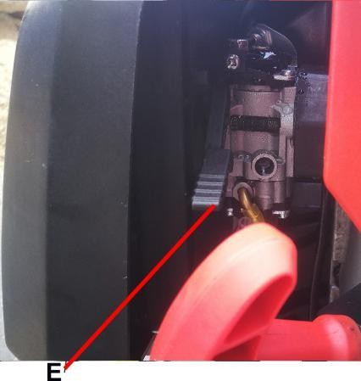6. Premere il pulsante di blocco e poi il grilletto (B) per avviare l'operazione.

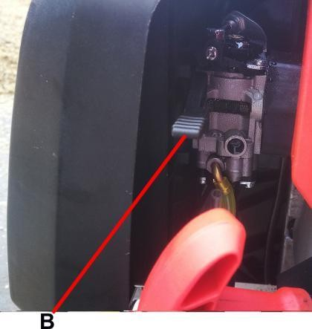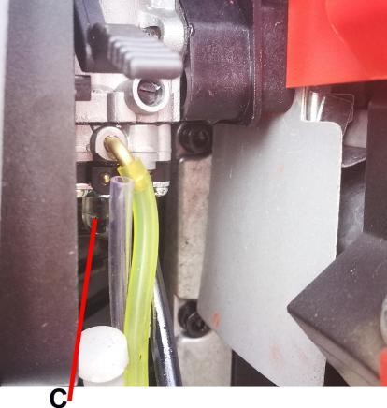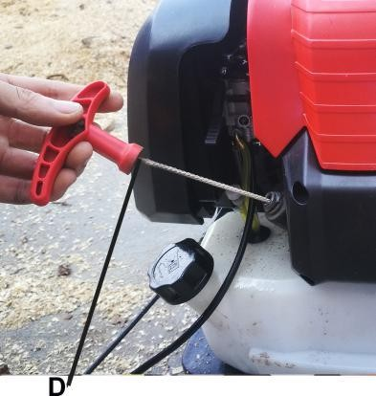

# INIZIO CALDO

1. Spostare la leva dell'acceleratore in posizione di chiusura spostare l'interruttore di arresto in posizione "I".
2. Poi spingere il livello dell'acceleratore in posizione aperta
3. Tirare la maniglia dell'avviamento a strappo e il motore dovrebbe avviarsi.

# ARRESTO DEL MOTORE

Rilasciare il joystick, lasciare la macchina inattiva. Poi premere l'interruttore per fermare la macchina.

# Operazioni di soffiatura

1. Utilizzare il soffiatore per alberi, arbusti, aiuole e aree difficili da pulire.
2. Utilizzare l'unità intorno agli edifici e per altre normali procedure di pulizia.
3. Utilizzare il soffiatore intorno a muri, sbalzi, recinzioni e schermi.
4. Si consiglia di indossare una maschera facciale quando si utilizza il soffiatore in zone polverose.
5. Allontanatevi dai detriti, ad una distanza che vi permetterà di controllare facilmente la direzione dei detriti soffiati. Non soffiare mai i detriti in direzione dei passanti.
6. Per controllare la velocità del flusso d'aria, il soffiatore può essere azionato a qualsiasi velocità tra il minimo e il massimo.

L'esperienza con l'unità vi aiuterà a determinare la quantità di flusso d'aria necessaria per ogni applicazione.

1. Per ridurre i livelli sonori, limitare il numero di apparecchiature utilizzate in qualsiasi momento.
2. Controllare l'attrezzatura prima del funzionamento, in particolare la marmitta, le prese d'aria e i filtri dell'aria.
3. Usare rastrelli e scope per allentare i detriti prima di soffiare. In condizioni polverose, inumidire leggermente le superfici quando l'acqua è disponibile.
4. Conservare l'acqua utilizzando soffianti elettriche al posto dei tubi flessibili per molte applicazioni su prato e giardino, comprese aree come grondaie, schermi, patii, griglie, portici e giardini.
5. Utilizzare un tubo intermedio più ugello a scelta, in modo che il flusso d'aria possa lavorare vicino al terreno.
6. Dopo aver utilizzato soffiatori e altre attrezzature, PULIRE! 13. Smaltire i detriti nei contenitori della spazzatura.

# Istruzioni per l'uso

1. Seguire le istruzioni "AVVIARE UN MOTORE FREDDO".
2. Una volta che l'unità è in funzione, posizionarla sulla schiena facendo scivolare le braccia attraverso gli spallacci come se si stesse indossando uno zaino.
3. Quando ci si prepara a sgombrare un'area da detriti, posizionarsi sempre in modo da poter controllare i detriti di direzione.
4. L'impugnatura di controllo e la flessibilità del gruppo del tubo soffiante vi permetterà di sgombrare le aree più difficili da raggiungere.
5. L'impugnatura, il grilletto dell'acceleratore, il pulsante di blocco e l'interruttore di accensione on/off sono tutti montati su un'impugnatura girevole che offre un'ampia gamma di posizioni operative e di comfort.

# MANUTENZIONE

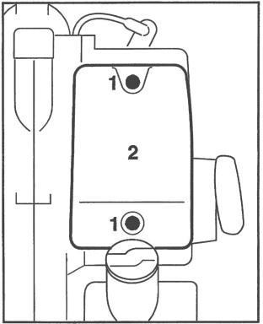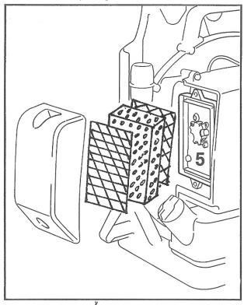**Pulizia del filtro dell'aria**

I filtri dell'aria sporca riducono la potenza del motore, aumentano il consumo di carburante e rendono più difficile l'avviamento.

Ruotare la manopola dello starter su

Allentare le due viti (1) ed estrarre il coperchio del filtro (2)

Togliere il filtro dal coperchio e ispezionarlo - se è sporco o danneggiato, pulire il filtro o montarne uno nuovo.

Installare il filtro principale e gli elementi di prefiltraggio nel coperchio del filtro. Montare il coperchio sulla base del filtro e serrarlo saldamente.

# Carburatore

Il vostro carburatore deve essere controllato solo da un riparatore professionista, non cercate mai di farlo da soli.

# Controllo della candela di accensione

Se il motore è spento, difficile da avviare o funziona male al minimo, controllare prima la candela.

Togliere la candela di accensione - vedi "Avvio/arresto del motore".

Controllare la distanza fra gli elettrodi (A) e, se necessario, regolarla di nuovo

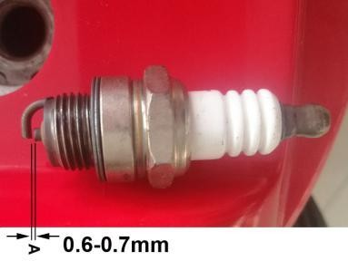- vedi "Specifiche".

# Conservare la macchina

**Per periodi di circa 3 mesi o più lunghi**

Scaricare e pulire il serbatoio del carburante in un'area ben ventilata.

Eseguire il motore fino a quando il carburatore è asciutto - questo aiuta ad evitare che i diaframmi del carburatore si attacchino tra loro.

Pulire accuratamente la macchina - prestare particolare attenzione alle alette del cilindro e al filtro dell'aria.

Conservare la macchina in un luogo asciutto, alto o chiuso a chiave - fuori dalla portata dei bambini e di altre persone non autorizzate.

Non esporre il contenitore alla luce diretta del sole per periodi inutilmente lunghi. I raggi UV possono rendere il materiale del contenitore fragile, che potrebbe causare perdite o rotture.

# Specifiche

modele BL-7600.............................

Candela L7RTC Gap (0,6~0,7) mm

Carburant...................................................e misto (benzina e olio per due tempi)

Olio. 40:1 Alto

Velocità al minimo 3000/min

Velocità massima 7500/min

Spostament. o 76cm³

Volume d'aria 1080m3/h

Velocità dell'aria 0,3 m/s

Potenza 2,2kW